班级动态(11.15)
一、来园基本情况
来园人数：应到30人，实到25人，1人病假，4人事假。
儿童（男孩） | 今日重点关注：自主绕水杯绳 | 儿童（女孩） | 今日重点关注：自主绕水杯绳
王秋逸 | √ | 肖妙青 | 请假
易永恒 | √ | 嵇羽晞 | √
赵夏冉 | √ | 管亦星 | √
白新奇 | √ | 陈怡何 | √
丁载誉 | √ | 陈艺茹 | √
杨言希 | 请假 | 孙瑞晗 | √
樊晏清 | 请假 | 朱柯逸 | √
邵祉琛 | √ | 胡欣芮 | √
刘与一 | √ | 李梦兮 | √
蔡镇远 | √ | 张心愉 | √
崔子瑜 | √ | 徐佳一 | √
陶书宇 | √ | 曹婳 | √
李一凡 | √ | 顾一冉 | √
冯子乐 | 请假 | 朱天文 | √
孔梓睿 | 请假 | 黄雅萌 | √

二、户外活动
活动区域：跑道
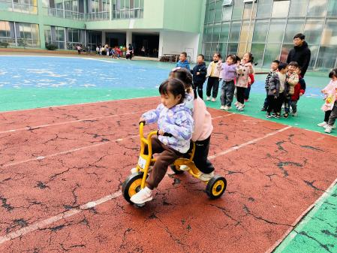 | 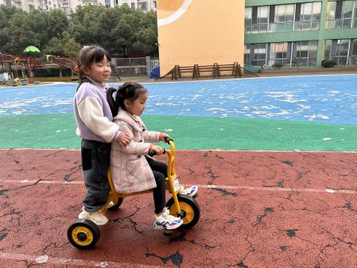 | 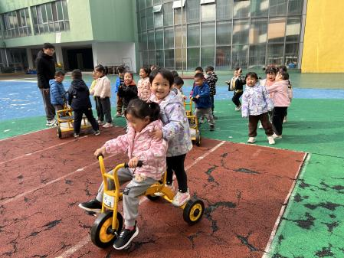
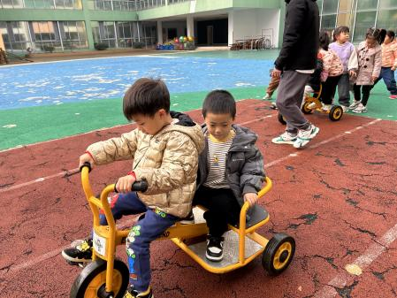 | 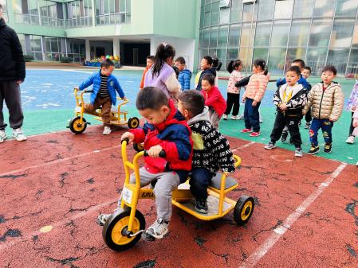 | 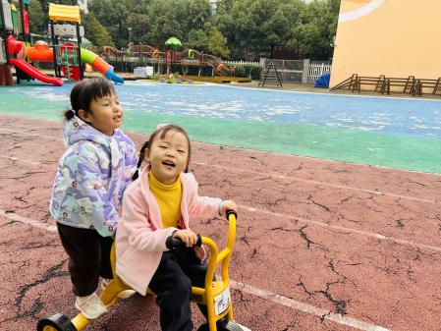

三、生活活动：
1.早点：牛奶、腰果、饼干
2.午餐：玉米饭、金针菇肥牛、四色鸡丁、青菜豆腐汤
3.午点：蝴蝶面片
4.水果：红提、柚子
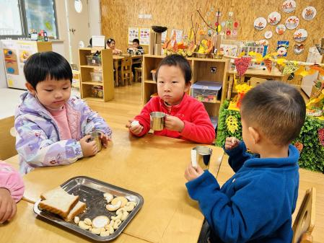 | 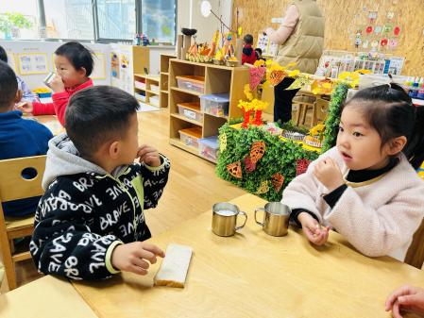 | 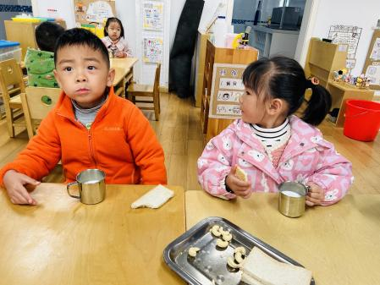
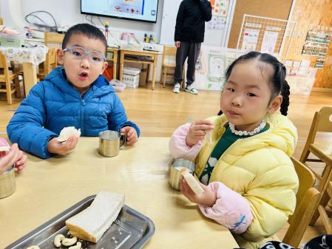 | 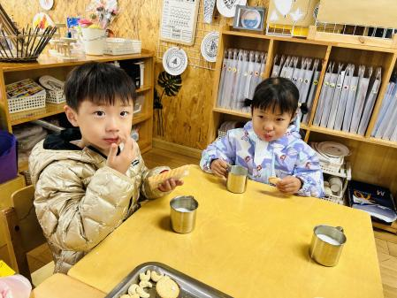 | 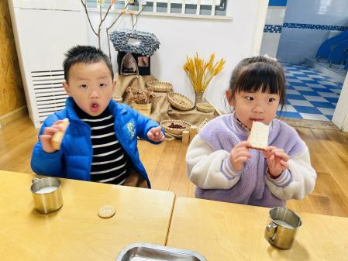

四、集体活动
1.科学：一篮蔬菜
本次活动是一次观察类认知活动，蔬菜是我们日常活动中经常接触的食物，秋天又是蔬菜丰收的季节。 各种蔬菜有不同的外形特征，我们选择幼儿常接触到的蔬菜作为观察的对象，这样既符合幼儿的生活经验，又有一定的挑战性。蔬菜可以分为瓜类、绿叶类、茄果类、白菜类、块茎类等类别。本次活动主要通过图片、实物等帮助幼儿观察了解各种蔬菜的名称、外形特征、颜色等。
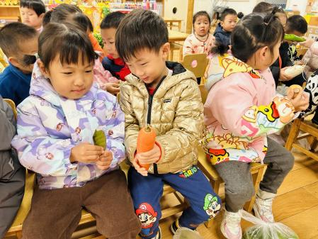 | 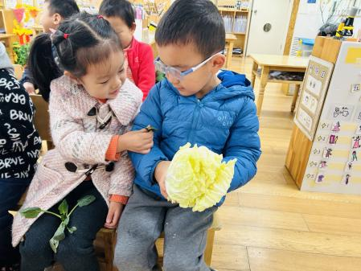 | 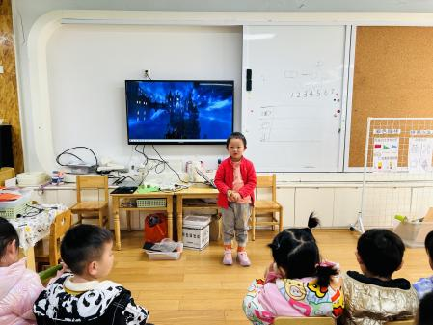
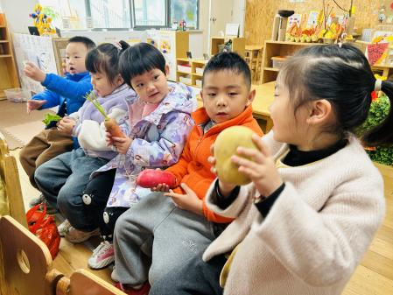 | 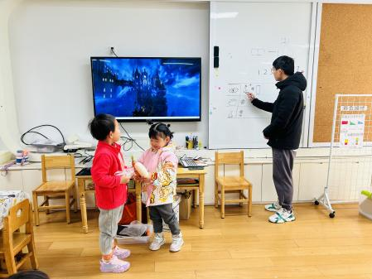 | 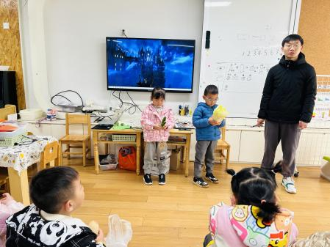

五、区域游戏
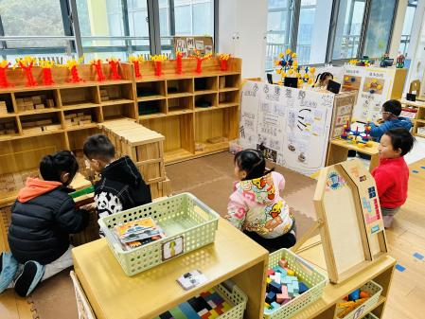 | 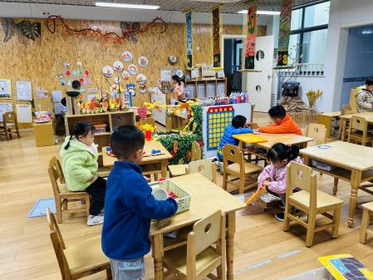 | 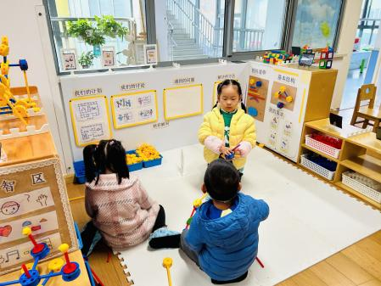
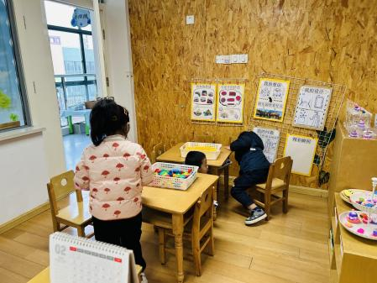 | 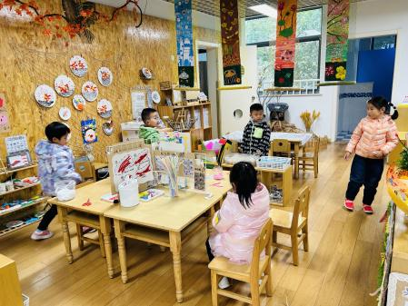 | 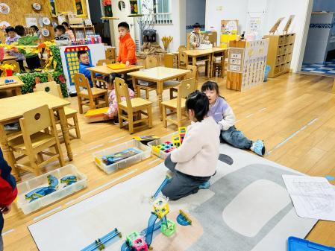

六、温馨提示
1.秋季为传染病高发季节，请大家关注好孩子的体征，如发现异常，及时就医。
2.为避免交叉感染，如果孩子感冒了，咳嗽、流涕严重，请在家里休息好再来园噢！

